Ad, Soyad, Sınıf ve No  ………………….……………………………..  Sınıf:..……/…….. No:……….……. | …………. ÖĞRETİM YILI  ……………………………………… LİSESİ  KUR’AN-I KERİM SEÇMELİ DERSİ  12. SINIFLAR  2. DÖNEM 1. YAZILI SINAVI | ……/…../……..
 |  | Aldığı Not:

- Kur’an’a bütüncül yaklaşım ne demektir? Kısaca açıklayınız (15 p)

- Aşağıdaki boşlukları uygun kelimelerle doldurunuz. (15 p)
  - İslam öncesi Mekke’de tevhit dini olarak sadece ……………………..………… kalmıştı.
  - Müslümanlar Mekkeli müşriklerle Bedir, ……………………..………… ve Hendek Savaşlarını yapmışlardır.
  - İsrailoğullarının Mısır’a göçü ……………………….……………… Peygamber zamanında gerçekleşmiştir.
  - Hz. Musa(as)’ın kayınpederinin adı ………………………………………….dir.
  - Kur’an’ın kalbi olarak nitelenen sure ……………………………………………………suresidir.

- Aşağıdaki kelimeleri ait oldukları yerlere yerleştiriniz.(15 p)
(Nehiy, Siyer, Nüzül Sebebi, Hidayet, Tur)
  - Bir ayetin inmesine neden olan olaya ……………………….…….denir.
  - Hz. Musa’ya on emir …………………………………. Dağında verilmiştir.
  - Allah(cc)’ın kötü davranışları yasaklamasına …………………………………….…..adı verilir.
  - Allah(cc)’ın insanlara doğru yolu göstermesine ………………………………………..….adı verilir.
  - Peygamberimizin hayatını anlatan kitaplara ………………………………………………… adı verilir.

- Aşağıdaki ifadelerden doğru olanlarına D, yanlış olanlarına Y harfi koyunuz. (10 p)
……. | Hristiyanlar Arap Yarımadasının kuzeyinde ve Yemen taraflarında çoğunlukla yaşamaktaydılar
……. | Tefecilik, yağmacılık anlamına gelir.
……. | Mısır’ın yerli halkına Kıpti adı verilir.
……. | Firavunun vezirinin adı Samiri’dir.
……. | Peygamberimizin hadisine göre insanlar içerisinde iyi davranılmaya en layık olan kişi babadır.

- Bir kelimede tenvin ve sakin nun varsa hangi tecvit kuralları oluşur?
- .………………………………………………….……...
- ……………………………………………………..…...
- …………….……………………………………………...
- …………….……………………………………………...
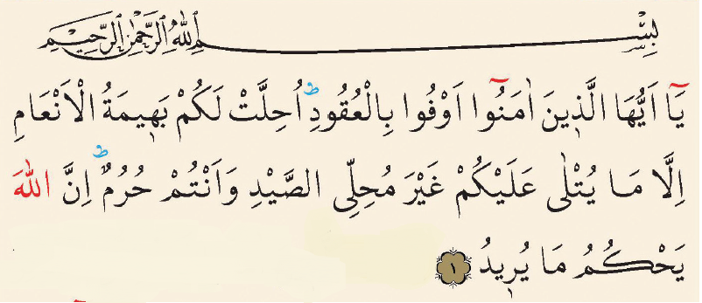
- Yandaki ayette ihfa nın nerede bulunduğunu
Gösteriniz.(15 p)

- Aşağıdaki ayetlerin okunuşunu Latin harfleriyle yazınız. (15 p)
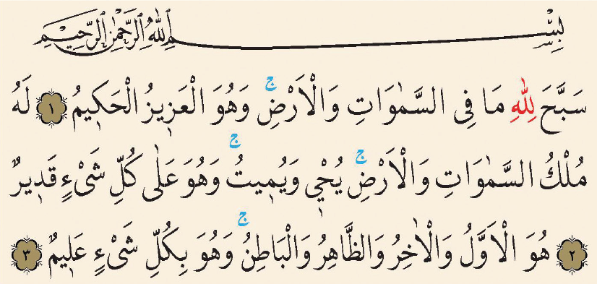

…………………… …………………BAŞARILAR…
Okul Müdürü Din Kültürü ve Ahlak Bilgisi Öğrt.

